Документ предоставлен КонсультантПлюс

КОМИТЕТ ГОСУДАРСТВЕННОЙ ОХРАНЫ ОБЪЕКТОВ
КУЛЬТУРНОГО НАСЛЕДИЯ ВОЛГОГРАДСКОЙ ОБЛАСТИ

ПРИКАЗ
от 17 января 2022 г. N 13

ОБ УТВЕРЖДЕНИИ ПРЕДМЕТА ОХРАНЫ ОБЪЕКТА КУЛЬТУРНОГО НАСЛЕДИЯ
РЕГИОНАЛЬНОГО ЗНАЧЕНИЯ "ДОМА ЖИЛЫЕ", РАСПОЛОЖЕННОГО
ПО АДРЕСУ: ВОЛГОГРАДСКАЯ ОБЛАСТЬ, Г. ВОЛГОГРАД,
КРАСНООКТЯБРЬСКИЙ РАЙОН, УЛ. ИМ. КАПИТАНА ТРЯСКИНА, 1 - 10

В соответствии с Федеральным законом от 25 июня 2002 г. N 73-ФЗ "Об объектах культурного наследия (памятниках истории и культуры) народов Российской Федерации", Порядком определения предмета охраны объекта культурного наследия, включенного в единый государственный реестр объектов культурного наследия (памятников истории и культуры) народов Российской Федерации в соответствии со статьей 64 Федерального закона от 25 июня 2002 г. N 73-ФЗ "Об объектах культурного наследия (памятниках истории и культуры) народов Российской Федерации", утвержденным приказом Министерства культуры Российской Федерации от 13 января 2016 г. N 28, Положением о комитете государственной охраны объектов культурного наследия Волгоградской области, утвержденным постановлением Администрации Волгоградской области от 19 декабря 2016 г. N 697-п, приказываю:
1. Утвердить предмет охраны объекта культурного наследия регионального значения "Дома жилые", расположенного по адресу: Волгоградская область, г. Волгоград, Краснооктябрьский район, ул. им. капитана Тряскина, 1 - 10, согласно приложениям 1, 2.
2. Настоящий приказ вступает в силу со дня его подписания и подлежит официальному опубликованию.

Председатель комитета
А.Ю.БАЖЕНОВ

Приложение 1
к приказу
комитета
государственной охраны
объектов культурного наследия
Волгоградской области
от 17.01.2022 N 13

ПРЕДМЕТ ОХРАНЫ ОБЪЕКТА КУЛЬТУРНОГО НАСЛЕДИЯ РЕГИОНАЛЬНОГО
ЗНАЧЕНИЯ "ДОМА ЖИЛЫЕ", РАСПОЛОЖЕННОГО ПО АДРЕСУ:
ВОЛГОГРАДСКАЯ ОБЛАСТЬ, Г. ВОЛГОГРАД, КРАСНООКТЯБРЬСКИЙ
РАЙОН, УЛ. ИМ. КАПИТАНА ТРЯСКИНА, 1 - 10

Предметом охраны объекта культурного наследия регионального значения "Дома жилые", расположенного по адресу: Волгоградская область, г. Волгоград, Краснооктябрьский район, ул. им. капитана Тряскина, 1 - 10 (далее - ансамбль), являются:
местоположение ансамбля;
тип планировки ансамбля, расположение зданий, участвующих в формировании ансамбля: регулярная планировка, расположение зданий по отношению к ул. им. капитана Тряскина;
объемно-пространственная композиция ансамбля;
характер отделки, цвет фасадов, этажность, конфигурация крыш, архитектурно-художественное оформление фасадов, местоположение, форма и габариты оконных и дверных проемов зданий, участвующих в формировании ансамбля;
конструктивные элементы зданий, участвующих в формировании ансамбля: фундаменты, несущие конструкции, перекрытия, лестницы.

Приложение 2
к приказу
комитета
государственной охраны
объектов культурного наследия
Волгоградской области
от 17.01.2022 N 13

ПРЕДМЕТ ОХРАНЫ ОБЪЕКТА КУЛЬТУРНОГО НАСЛЕДИЯ РЕГИОНАЛЬНОГО
ЗНАЧЕНИЯ "ДОМА ЖИЛЫЕ", РАСПОЛОЖЕННОГО ПО АДРЕСУ:
ВОЛГОГРАДСКАЯ ОБЛАСТЬ, Г. ВОЛГОГРАД, КРАСНООКТЯБРЬСКИЙ
РАЙОН, УЛ. ИМ. КАПИТАНА ТРЯСКИНА, 1 - 10, В ЧАСТИ ЗДАНИЙ,
РАСПОЛОЖЕННЫХ ПО АДРЕСУ: ВОЛГОГРАДСКАЯ ОБЛАСТЬ,
КРАСНООКТЯБРЬСКИЙ РАЙОН, УЛ. ИМ. КАПИТАНА ТРЯСКИНА, 1 - 4,
6, 7, 10

Предметом охраны объекта культурного наследия регионального значения "Дома жилые", расположенного по адресу: Волгоградская область, г. Волгоград, Краснооктябрьский район, ул. им. капитана Тряскина, 1 - 10 (далее - ансамбль), в части зданий, расположенных по адресу: Волгоградская область, Краснооктябрьский район, ул. им. капитана Тряскина, 1 - 4, 6, 7, 10, являются:

N п/п | Элементы предмета охраны | Описание элемента предмета охраны | Иллюстрации
1. | Местоположение и градостроительные характеристики | здания расположены по ул. им. капитана Тряскина в Краснооктябрьском районе г. Волгограда в границах квартала, ограниченного улицами Чистоозерная, им. капитана Тряскина, пр-ктом Волжским;  участвуют в формировании застройки ансамбля | 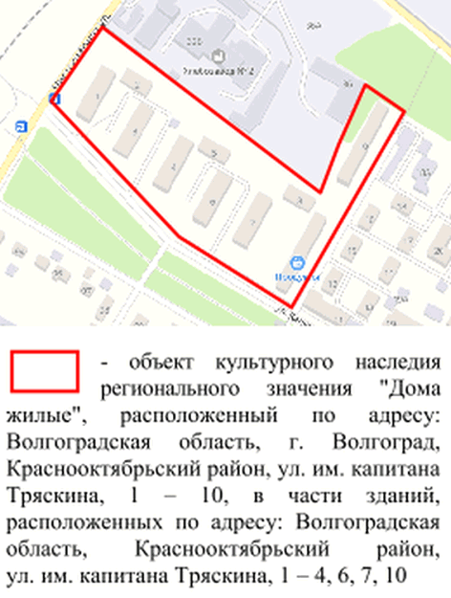
2. | Объемно-пространственная композиция зданий | исторический объем отдельно стоящих прямоугольных в плане 2-этажных зданий с подвальными этажами;  ризалиты на юго-восточном фасаде, полуротонда на северо-западном фасаде здания по ул. им. капитана Тряскина, 10
3. | Крыши | форма крыш - вальмовая;  выступающие деревянные элементы стропильных систем (кобылки) с резным завершением | 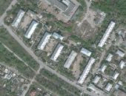
4. | Композиционное решение и архитектурно-художественное оформление фасадов зданий по ул. им. капитана Тряскина, 1, 4, 7 | характер, ритм и размер вертикального и горизонтального членения фасадов, их декоративное убранство, включающее следующие элементы:  - цоколь ступенькой;  - руст углов зданий;  - прямоугольные оконные и дверные проемы; круглые оконные проемы аттиков;  - наличники, прямоугольные филенки, руст дверных проемов входов в здания; частично сохранившиеся металлические кронштейны козырьков;  - наличники с кругами, ромбами и подоконными полочками с консолью, рамочные наличники с подоконными полочками и рамочные наличники круглых оконных проемов;  - французские балконы с металлическим ограждением; кронштейны балконных плит;  - лоджии; колонны, кронштейны, балки и сплошное ограждение лоджий с прямоугольными филенками, ромбами и кругами; лучковые перемычки верхней части и руст углов лоджий;  - аттики с треугольными фронтонами; карнизы фронтонов | фасады здания  по ул. им. капитана Тряскина, 1  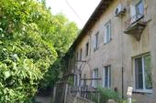  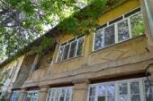  северо-западный фасад  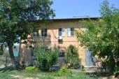  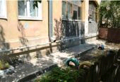  юго-восточный фасад  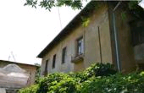  северо-восточный фасад  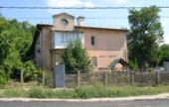  юго-западный фасад  фасады здания  по ул. им. капитана Тряскина, 4  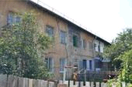  юго-восточный фасад  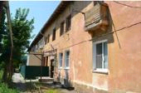  северо-западный фасад  фасады здания  по ул. им. капитана Тряскина, 7  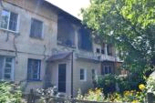  северо-западный фасад  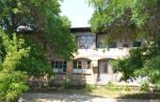  юго-восточный фасад
5. | Композиционное решение и архитектурно-художественное оформление фасадов зданий по ул. им. капитана Тряскина, 3, 6 | характер, ритм и размер вертикального и горизонтального членения фасадов, их декоративное убранство, включающее следующие элементы:  - цоколь ступенькой;  - руст углов зданий;  - прямоугольные оконные и дверные проемы;  - наличники, прямоугольные филенки, руст дверных проемов входов в здания; частично сохранившиеся металлические кронштейны козырьков;  - рамочные наличники с подоконными полочками оконных проемов;  - лоджии; колонны, кронштейны, балки и сплошное ограждение лоджий с прямоугольными филенками, ромбами и кругами; лучковые перемычки верхней части и руст углов лоджий;  - балконы, французские балконы с металлическим ограждением; наличники дверных проемов балконов, декорированные ромбом | фасады здания  по ул. им. капитана Тряскина, 3  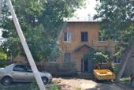  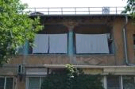  северо-западный фасад  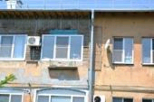  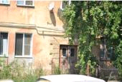  юго-восточный фасад  фасады здания  по ул. им. капитана Тряскина, 6  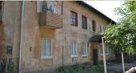  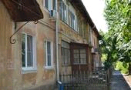  северо-западный фасад  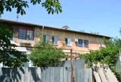  юго-восточный фасад  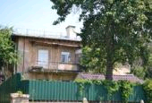  юго-западный фасад  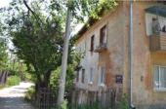  северо-западный фасад
6. | Композиционное решение и архитектурно-художественное оформление фасада здания по ул. им. капитана Тряскина, 2 | характер, ритм и размер вертикального и горизонтального членения фасадов, его декоративное убранство, включающее следующие элементы:  - цоколь ступенькой;  - руст углов здания;  - прямоугольные оконные и дверные проемы; арочный оконный проем;  - рустованные пилястры, замковые камни дверных проемов входов в здания; частично сохранившиеся металлические кронштейны козырьков;  - руст, карнизы, архивольты с замковым камнем арочных оконных проемов;  - балкон; колонны балконной плиты | фасады здания  по ул. им. капитана Тряскина, 2  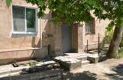  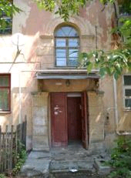  юго-западный фасад  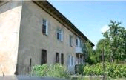  северо-восточный фасад
7. | Композиционное решение и архитектурно-художественное оформление фасада здания по ул. им. капитана Тряскина, 10 | характер, ритм и размер вертикального и горизонтального членения фасадов, его декоративное убранство, включающее следующие элементы:  - цоколь ступенькой;  - прямоугольные оконные и дверные проемы; арочные оконные проемы;  - балконы с металлическим ограждением;  - колонны, широкий фриз с карнизом, тумбы, металлическое ограждение, фронтон, карниз фронтона полуротонды;  - руст ризалитов на высоту 1-го этажа здания; наличники дверных проемов входов в здания; наличники с замковым камнем арочных оконных проемов; подоконная тяга под арочными оконными проемами | фасады здания  по ул. им. капитана Тряскина, 10  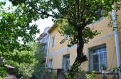  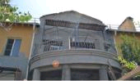  северо-западный фасад  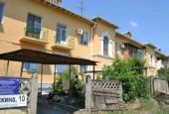  юго-восточный фасад
8. | Материалы и характер обработки фасадов зданий | штукатурка и окраска фасадов зданий;  деревянные конструктивные элементы и элементы декоративного оформления лоджий

